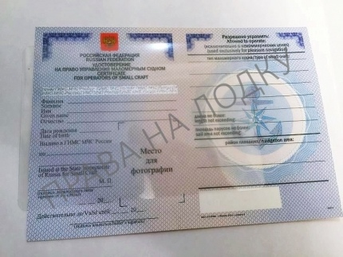Уважаемые судоводители!

В связи с поступающими запросами от судоводителей маломерных судов о порядке замены удостоверений на право управления маломерным судном в связи с истечением срока его действия. Сургутское инспекторское отделение ГИМС МЧС России разъясняет:

Срок действия удостоверений, выданных в период с 01 января 1999 года по 31 декабря 2007 года без указания срока действия, составляет - 10 лет.
Обмен удостоверений на право управления маломерным судном по истечении их срока действия на новое осуществляется в порядке, предусмотренном Правилами аттестации на право управления маломерными судами поднадзорными Государственной инспекции по маломерным судам Министерства Российской Федерации по делам гражданской обороны, чрезвычайным ситуациям и ликвидации последствий стихийных бедствий, утвержденными приказом МЧС России от 27.05.2014 года № 262.
Для замены удостоверения на право управления маломерным судном нужно подать заявления наЕдином портале государственных услуг РФ. Для этого необходимо зарегистрировать и подтвердить учетную запись на Госуслугах, если самостоятельно не получается зарегистрироваться на интернет-портале Госуслуги, вы можете обратиться в МФЦ (при себе иметь паспорт и СНИЛС). Далее зайти в личный кабинет в разделе «Услуги», следует выбрать категорию «Транспорт и вождение», далее – «Удостоверение на право управления маломерным судном ГИМС МЧС России». Необходимо выбрать из списка категорию «Замена удостоверения на право управления маломерным судном». Далее подразделение ФКУ «Центр ГИМС МЧС России по ХМАО-Югре». При замене удостоверения отсканированные документы прикрепляются к заявлению. При оплате госпошлины через портал предоставляется скидка 30%.
После регистрации заявления на портале Госуслуги ждать ответа необязательно, можете сразу обращаться в Сургутское инспекторское отделение ФКУ «Центр ГИМС МЧС России по ХМАО-Югре».
Заявителю необходимо предоставить, следующие входные документы на бумажном носителе:
1.Письменное заявление (бланк заполнятся в подразделении ГИМС);
2. Документ, удостоверяющий личность и его копия;
3. Личную карточку судоводителя, находящуюся у заявителя;
4. Медицинская справка о годности к управлению маломерным судном;
5. Две цветные матовые фотографии размером 30Х40 мм, без уголка;
7. Госпошлина за замену удостоверения – 650 рублей;
8. Удостоверение на право управления маломерным судом, подлежащее замене.
Далее вам назначается дата и время выдачи удостоверения.
Замена удостоверения производится без проверки теоретических знаний и практических навыков управления маломерным моторным судном.

Статью опубликовал: Государственный инспектор по маломерным судам Сургутского инспекторского отделения ФКУ "Центр ГИМС МЧС России по ХМАО-Югре" Путинца Анастасия Михайловна

